图形计数

Name: Score:

（每个题目要求写出算式。）

1.下图中有多少个点？

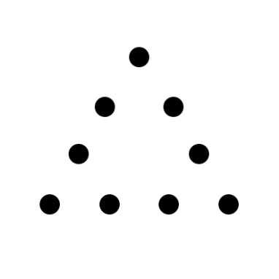

2.图中一共有多少条线段？

3.图中共有几个角？

**1**

**2**

**3**

**…**

**10**

4.图中有几个三角形？

5.图中有几个长方形？

6.图中有几个矩形？

|  |  |  |
| --- | --- | --- |
|  |  |  |
|  |  |  |

7.图中有几个正方形？

|  |  |  |
| --- | --- | --- |
|  |  |  |
|  |  |  |
|  |  |  |

8.下图中有多少个小正方体木块？

